SVN

# 安装

|  |
| --- |
| yum install subversion |

# 配置

1、新建版本库目录

|  |
| --- |
| mkdir -p /usr/local/20200805 |

2、启动服务

|  |
| --- |
| svnserve -d -r /usr/local/20200805 |

【注意】

如果想知道是否启动。可以用： ps -ef |grep svn

3、新建项目（我的项目就是我的版本库位置）

|  |
| --- |
| svnadmin create /usr/local/20200805 |

【注意】

新建后，就会在这个目录下生成一堆文件和目录，**其中conf目录最最重要**

# conf的修改

1、svnserve.conf的修改

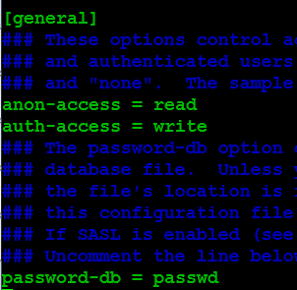

2、passwd的修改（增加用户名和密码）

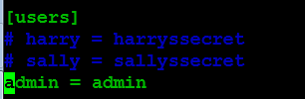

# 访问

svn://linux的ip地址/20200805

20200805(项目名)

# 客户端

你可以通过任意的客户端来操作

# 任务

完成checkout、add、update的操作